ZP-A.271.81.258.2022 Rzeszów, 7.12.2023 r.

Dotyczy postępowania pn.: Opracowanie dokumentacji projektowej dla zadania pn.: „Budowa parku wodnego w Rzeszowie.

WYJAŚNIENIA I ZMIANA TREŚCI SWZ
Działając na podstawie art. 135 i 137 ustawy z dnia 11 września 2019 Prawo zamówień publicznych (tekst jedn.: Dz. U. z 2023 r. poz. 1605 z późn. zm.), zwanej dalej „Pzp”, Zamawiający publikuje wnioski o wyjaśnienia treści SWZ, oraz dokonuje zmiany treści SWZ.

Pytanie nr 18:
w związku z trwającym postępowaniem pn. "Opracowanie dokumentacji projektowej dla zadania pn.: „Budowa parku wodnego w Rzeszowie”, uprzejmie prosimy o zmianę zapisu Specyfikacji Warunków Zamówienia rozdział X. ustęp 10 z:

"Maksymalny łączny rozmiar plików stanowiących ofertę lub składanych wraz z ofertą to 250 MB."

na

"Maksymalny rozmiar pojedynczego pliku stanowiącego ofertę lub składanego wraz z ofertą to 250 MB"

Prośbę swą motywujemy faktem, iż wymagane do złożenia wraz z ofertą załączniki tj. koncepcja ofertowa (część opisowa wraz z załącznikami 1, 2 i 3, część rysunkowa, prezentacja multimedialna), będą miały łącznie większy rozmiar niż 250 MB. W razie, gdyby ograniczenie rozmiaru plików było narzucone przez platformę, przez którą ma zostać złożona oferta, prosimy o umożliwienie przesłania załączników w inny sposób, np. przez WeTransfer.
Odpowiedź na pytanie nr 18:
W związku ze zgłoszeniami od Wykonawców, że załączniki do ofert przekraczać będą 250 Mb, to jest maksymalną dopuszczalną wielkość na platformie e-Zamówienia, Zamawiający przeprowadzi składanie i otwarcie ofert, za pomocą łącznie:
- platformy e-Zamówienia – tu wykonawcy składają ofertę wraz z załącznikami, o których mowa w Rozdziale X SWZ, z wyłączeniem „koncepcji ofertowej”, o której mowa w Rozdziale X pkt 13 ppkt 3) SWZ,
- chmury danych UMRz (zwanej dalej „chmurą”) – tu wykonawcy składają w/w „koncepcję ofertową”.

Poniżej Zamawiający opisuje procedurę składania i otwarcia ofert.
- Wykonawcy kompletują ofertę, wydzielając w osobnym folderze „koncepcję ofertową” o której mowa w Rozdziale X pkt 13 ppkt 3) SWZ.
- Wykonawcy dokonują zaszyfrowania folderu zawierającego „koncepcję ofertową”, w taki sposób aby do jego odszyfrowania wystarczyło posiadanie hasła. Zalecaną formą zaszyfrowania folderu jest dokonanie kompresji folderu, z opcją hasła. W załączeniu instrukcja przykładowego szyfrowania pliku za pomocą oprogramowania 7-zip. Zamawiający zaleca zastosowania silnego hasła, zawierającego minimum 20 znaków, w tym cyfry, litery (wielkie i małe), a także znaki specjalne (np. !, @, #).
- Wykonawcy przed terminem składania ofert, wgrywają w/w zaszyfrowany folder zawierający „koncepcję ofertową”, do chmury, używając linku:

https://dl.resman.pl/

Indywidualne loginy oraz hasła zostały przesłane wykonawcom za pomocą poczty elektronicznej.

Po wgraniu, wykonawcy zapisują wygenerowany automatycznie, unikalny link do wgranej przez siebie „koncepcji ofertowej”.
Uwaga:
Zamawiający zaleca wgranie „koncepcji ofertowej” z minimum dwudniowym wyprzedzeniem względem terminu składania ofert, co umożliwi Zamawiającemu reakcję, w przypadku wystąpienia jakichkolwiek nieprzewidzianych problemów technicznych. Jednocześnie, Zamawiający informuje, że proces wgrywania, zależnie od rozmiaru plików, może potrwać kilkadziesiąt minut.
W załączeniu instrukcja wgrywania plików do chmury.
- Wykonawcy, przed terminem składania ofert, składają ofertę wraz z załącznikami – z wyłączeniem „koncepcji ofertowej”, na platformie e-Zamówienia. W formularzu OFERTA (nowy wzór w załączeniu), wykonawcy zamieszczają:
- link do zaszyfrowanej „koncepcji ofertowej”, wgranej do chmury,
- hasło umożliwiające odszyfrowanie w/w „koncepcji ofertowej”.

Uwaga:
Zamawiający szczególnie zwraca uwagę, na konieczność dokładnej weryfikacji, i upewnienia się, co do prawidłowości zamieszczonego w formularzu OFERTA linku oraz hasła. Jednocześnie, Zamawiający zaleca złożenie oferty z minimum dwudniowym wyprzedzeniem względem terminu składania ofert, co umożliwi Wykonawcom poinformowanie Zamawiającego o ewentualnych problemach technicznych, i da mu czas na reakcję.
- Zamawiający dokona otwarcia ofert złożonych za pomocą platformy e-Zamówienia, a następnie pobierze „koncepcję ofertową” wgraną do chmury, korzystając z linków wskazanych w ofertach, po czym dokona odszyfrowania w/w koncepcji, przy pomocy haseł wskazanych w ofertach.
- Komplet dokumentów złożonych za pomocą platformy e-Zamówienia, oraz chmury danych UMRz, na zasadach opisanych powyżej, będzie stanowił ofertę wykonawcy.
Uwaga:
- W przypadku, jeśli rozmiar oferty wraz z załącznikami nie przekracza 250 Mb, Zamawiający zaleca złożenie kompletnej oferty (wraz z koncepcją ofertową) za pomocą platformy e-Zamówienia.
- Niezależnie od tego, czy dokumenty składane będą za pomocą platformy e-Zamówienia, czy też chmury danych UMRz, obowiązującym dla nich jest sposób przygotowania, określony w Rozdziale X SWZ „Opis sposobu przygotowania oferty”, z wyłączeniem pkt. 10.

Pytanie nr 19:
wnioskujemy o zwiększenie rozmiaru łącznego plików stanowiących ofertę - poziom rozmiaru 250 MB jest zbyt mały by pomieścić zawartość oferty z filmem.
Odpowiedź na pytanie nr 19:
Jak w odpowiedzi na pytanie nr 18.

Pytanie nr 20:
1. Informuję, iż Praca Konkursowa składająca się z x plansz w wersji cyfrowej plus film x minutowy prawie na pewno nie zmieszczą się w wymaganych w SWZ (rozdz. X pkt 10) 250MB. Proponujemy o zwiększenie limitu do 500MB.
2. Ofertę należy złożyć przez portal ezamowienia. Jednakże, w linku podanym przez państwa z dn. 10.11.2023 (https://ezamowienia.gov.pl/mp-client/tenders/ocds-148610-5ba31789-77be-11ed-b4ea-f64d350121d2), po zalogowaniu nie pojawiają się żadne dane postępowania - wygląda to jak na screenshocie, który załączam. Przetestowane zostało to na dwóch różnych komputerach i na dwóch różnych przeglądarkach - wszędzie efekt jest taki sam. Ponadto, postępowania nie da się w żaden sposób znaleźć poprzez wyszukiwarkę portalu ezamowienia.
Biorąc pod uwagę wyjątkową ważność Tematu - żeby zminimalizować wypadki losowe (awaria prądu lub Internetu, padł komputer itp.) - Projekt planujemy składać dzień wcześniej, czyli we czwartek 30 października. Czyli zostaje 2 dni, a mamy nie rozwiązane problemy techniczne.
W związku z powyższym, by sprawy opanować na pewno - proponujemy i prosimy o przesunięcie terminu składania prac przynajmniej o kilka dni.
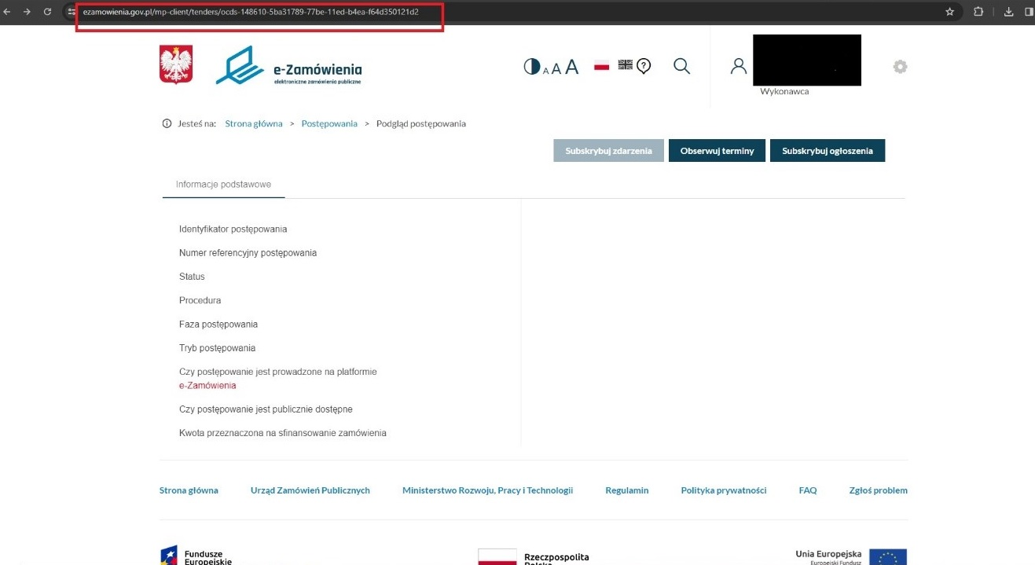
Odpowiedź na pytanie nr 20:
Ad 1. Jak w odpowiedzi na pytanie nr 18.

Ad 2. W związku z faktem, że postępowanie zostało wszczęte poza platformą e-Zamówienia, Zamawiający musiał dokonać kilku czynności technicznych, aby doprowadzić status zamówienia w platformie e-Zamówienia do faktycznego etapu postępowania. Obecnie zamówienia na platformie znajduje się na etapie składania ofert, z terminem składania i otwarcia, zgodnie z SWZ, wyznaczonym na 12.12.2023 r. godzina składania ofert 10:00, godzina otwarcia ofert 11:00.

Pytanie nr 21:
W nawiązaniu do rozmowy, przesyłam obraz strony e-Zamówienia do złożenia ofert w postępowaniu po zalogowaniu wykonawcy oraz przed zalogowaniem.
Uprzejmie proszę o sprawdzenie i odpowiedź odnośnie działania strony.
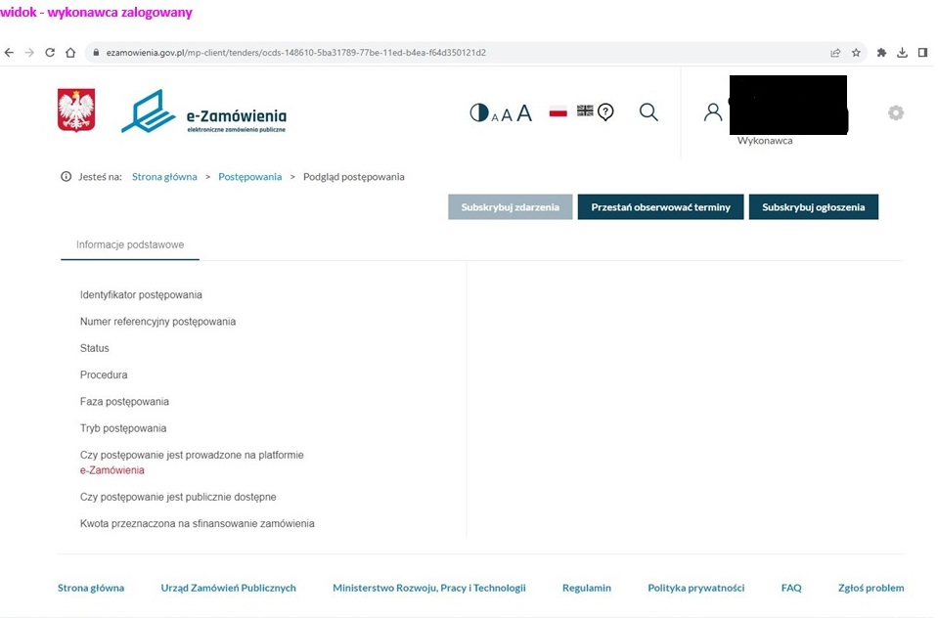
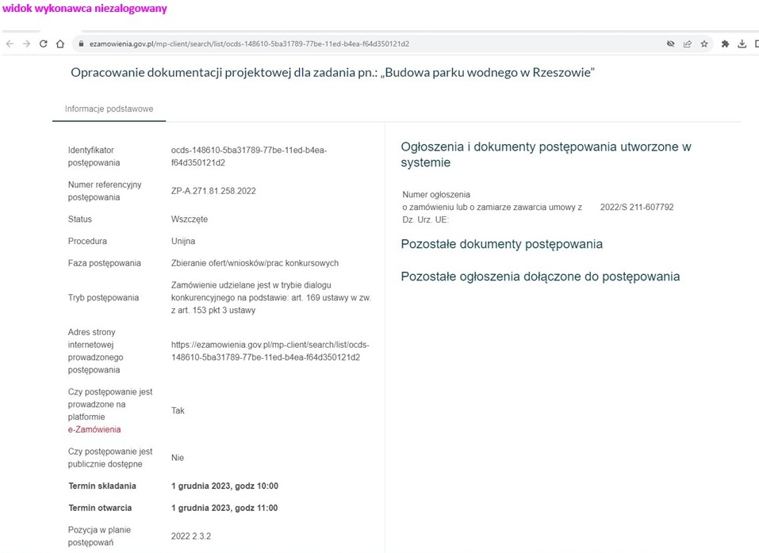

Odpowiedź na pytanie nr 21:
Jak w odpowiedzi na pytanie nr 20 Ad 2.

